**VYSOKÉ UČENÍ TECHNICKÉ V BRNĚ**

##### BRNO UNIVERSITY OF TECHNOLOGY

**FAKULTA INFORMAČNÍCH TECHNOLOGIÍ**

**FACULTY OF INFORMATION TECHNOLOGY**

**Technická správa k projektu do predmetu IMS**

**Technical documentation for IMS project**

### Téma č.8: Diskrétny model výrobného procesu chipsov (SHO)

**Discrete model of manufacturing process of potato crisps**

### 

### AUTORI PRÁCE MATEJ DUBEC, ADAM POLÍČEK

**AUTHORS xdubec00, xpolic05**

##### BRNO 2020

## Úvod

Tento dokument slúži ako technická správa pre náš projekt do predmetu IMS.   
Popisuje simulačný model [,] výroby zemiakových lupienkov (chipsov) v továrňach,   
nasledovaný simulačnými experimentami [,] na danom vytvorenom modeli.   
  
Zmienené experimenty popisujú chovanie systému hromadnej obsluhy v rôznych   
situáciach, za účelom vyjadrenia efektivity výroby a nájdenia úzkych miest a hrozieb.

Pre spracovanie a vytvorenie modelu bolo nutné prečítať množstvo štúdií, článkov   
a štatistík, aby sme si mohli vytvoriť reálny obraz o priebehu výroby zemiakových   
lupienkov. Snažili sme sa kontaktovať rôznych lokálnych výrobcov chipsov, avšak   
ani jeden z kontaktovaných nám nebol ochotný poskytnúť informácie, ktoré by sme   
mohli použiť pri vytváraní modelu. Preto sme sa rozhodli použiť informácie zo štúdií   
a článkov, ktoré medzi sebou korelovali.

### Autori a zdroje informácií

Na projekte sa podieľal dvojčlenný tým študentov FIT VUT Matej Dubec a Adam Políček.  
Použité informácie boli získané z viacerých zdrojov, ktoré sú uvedené v poslednej   
kapitole ***Zdroje***.

### Overovanie validity

Validita modelu [,] bola overená pri postupnom testovaní a výsledky porovnané so   
získanými dátami zo štatistík a štúdií. Požiadavky boli kladené najmä na dobu   
čistenia zemiakov, pomer surových zemiakov a z nich vyrobených lupienkov a   
celkový počet vyrobených lupienkov za hodinu.

Z experimentu simulujúceho bežnú prevádzku sme zistili následovné:

....

Ak výsledky porovnáme s dátami získanými zo štatistík a štúdií, môžeme vidieť,   
že naše výsledky odpovedajú reálnym dátam a tým pádom prehlásiť daný model   
za valídny.

## Rozbor tématu a použitých metód/technológií

Simulovaný systém [,] predstavuje automatizovanú veľkovýrobu chipsov / zemiakových   
lupienkov. Celá výroba sa odohráva na výrobnej linke, okrem samotnej distribúcie, tzn.   
prívoz čerstvých, surových zemiakov a odvoz hotových, zabalených lupienkov.

Zemiaky musia byť privezené na výrobnú linku do 24 hodín od ich   
výberu zo zeme, ak sú zemiaky staršie, hotové lupienky budú obsahovať čierne škvrny,   
ktoré znižujú celkovú kvalitu výrobku. [zdroj: ]  
  
V majorite prípadov sa výrobný proces skladá z týchto na-seba-nadväzujúcich častí:

* Šúpanie (využívaná je šúpaca mašina)
* Umývanie (vodná sprcha)
* Triedenie (manuálne vyraďovanie chybných zemiakov – čierne časti a iné defekty)
* Krájanie (zemiaky sú uložené do rotujúceho valca, valec pozostáva z ostrých hrán)
* Čistenie (dodatočné odstránenie nečistôt, nemusí následovať nutne po krájaní)
* Sušenie (využívaná je rotujúca sušička)
* Praženie a Solenie (využívaný najmä slnečnicový / repkový olej s teplotou 195 **°**C)
* Balenie

[zdroj: https://www.longdom.org/open-access/manufacturing-of-potato-chips-and-its-quality-improvement-2157-7110-1000765.pdf]

Všetky pasáže výrobného procesu sú popísané v konceptuálnom modeli. V kapitole   
***Koncepcia*** si popíšeme ich funkciu a dôležitosť. Všetky informácie o častiach výrobného   
procesu sú získané z viacerých zdrojov, ktoré proces výroby popisovali rovnako.

### Postupy pre vytvorenie modelu

Podľa dát získaných zo štúdií, článkov a informačných webov výrobcov lupienkov sme   
vytvorili abstraktný model [,] a následne zostrojili Petriho sieť [,], ktorá reprezentuje nami   
zvolený system hromadnej obsluhy [,]. Vytvorený model bol implementovaný v jazyku C++,  
pretože sme zvolili modernejší a pre účely projektu praktickejší jazyk z dvojice C/C++. Na simuláciu sme využili odporúčanú knižnicu SIMLIB [,].

### Pôvod použitých metód

Na návrh systému boli použité vyššie uvedené metódy a nástroje, s ktorými nás zoznámil   
predmet IMS a boli nám vedením predmetu odporúčané.

## Koncepcia

Konceptuální model je abstrakce reality a redukce reality na soubor relevantních faktů pro sestavení simulačního modelu. Předpokládáme, že model bude obsahovat fakta z "Rozboru tématu". Pokud jsou některá vyřazena nebo modifikována, je nuto to zde zdůvodnit.

### Vyjadrenie konceptuálneho modelu

Způsob vyjádření konceptuálního modelu musí být zdůvodněn (na obrázku xxx je uvedeno schéma systému, v rovnicích xx-yy jsou popsány vazby mezi ..., způsob synchronizace procesů je na obrázku xxx s Petriho sítí).

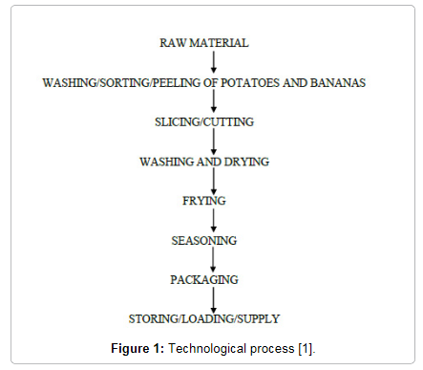

### Forma konceptuálneho moodelu

obrázek/náčrt/schéma/mapa (možno čitelně rukou) a stavový diagram (konečný automat) nebo Petriho síť - spíše na abstraktní úrovni. Petriho síť nemá zobrazovat výpočty a přílišné detaily. Pokud se pohodlně nevejde na obrazovku, je nepoužitelná. Možno rozdělit na bloky se zajímavými detaily a prezentovat odděleně abstraktní celek a podrobně specifikované bloky (hierarchický přístup).

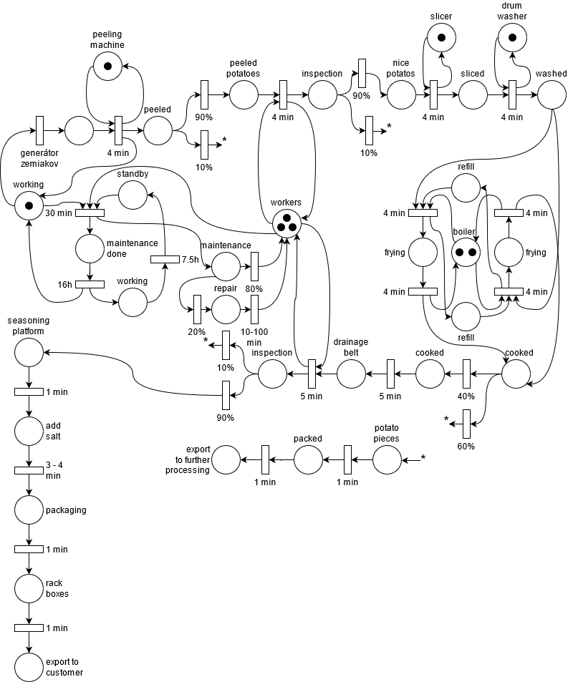

## Architektúra simulačného modelu

Tato kapitola má různou důležitost pro různé typy zadání. U implementačních témat lze tady očekávat jádro dokumentace. Zde můžete využít zajímavého prvku ve vašem simulačním modelu a tady ho "prodat".

### Rozbor implementácie

Minimálně je nutno ukázat mapování abstraktního (koncept.) modelu do simulačního (resp. simulátoru). Např. které třídy odpovídají kterým procesům/veličinám a podobně.

## Podstata simulačných experimentov a ich priebeh

**Nezaměňujte pojmy testování a experimentování (důvod pro bodovou ztrátu)!!!**  
Zopakovat/shrnout **co přesně chcete zjistit experimentováním** a proč k tomu potřebujete model. Pokud model pro některé vstupy nemá důvěryhodné výsledky, je nutné to zdokumentovat. Pochopitelně model musí mít důvěryhodné výsledky pro většinu myslitelných vstupů.

### Postup experimentovania

Naznačit postup experimentování – jakým způsobem hodláte prostřednictvím experimentů dojít ke svému cíli (v některých situacích je přípustné "to zkoušet tak dlouho až to vyjde", ale i ty musí mít nějaký organizovaný postup).

### Priebeh experimentov

Dokumentace jednotlivých experimentů - souhrn vstupních podmínek a podmínek běhu simulace, komentovaný výpis výsledků, závěr experimentu a plán pro další experiment (např. v experimentu 341. jsem nastavil vstup x na hodnotu X, která je typická pro ... a vstup y na Y, protože chci zjistit chování systému v prostředi ... Po skončení běhu simulace byly získány tyto výsledky ..., kde je nejzajímavější hodnota sledovaných veličin a,b,c které se chovaly podle předpokladu a veličin d,e,f které ne. Lze z toho usoudit, že v modelu není správně implementováno chování v podmínkách ... a proto v následujících experimentech budu vycházet z modifikovaného modelu verze ... Nebo výsledky ukazují, že systém v těchto podmínkách vykazuje značnou citlivost na parametr x ... a proto bude dobré v dalších experimentech přesně prověřit chování systému na parametr x v intervalu hodnot ... až ...)

### Závery experimentov

Závěry experimentů – bylo provedeno N experimentů v těchto situacích ... V průběhu experimentování byla odstraněna ... chyba v modelu. Z experimentů lze odvodit chování systémů s dostatečnou věrohodností a experimentální prověřování těchto ... situací již napřinese další výsledky, neboť ...

## Zhrnutie simulačných experimentov a záver

Závěrem dokumentace se rozumí **zhodnocení simulační studie a zhodnocení experimentů** (např. Z výsledků experimentů vyplývá, že ... při předpokladu, že ... Validita modelu byla ověřena ... V rámci projektu vznikl nástroj ..., který vychází z ... a byl implementován v ...).

* důležitá je pouze kvalita zpracování simulátoru/modelu a obsažnost simulační studie

## 7. Zdroje